F21食品理化检验箱装箱清单

为深入贯彻中华人民共和国食品安全法，加强食品卫生管理，便于现场监督检验，研制生产本食品理化检验箱。本检验箱便于携带、可在现场展开检验，适合基层卫生单位用于对各种食品的常见理化毒害指标进行快速定性、半定量检测，起到食品质量安全指标的筛查预控评价作用。适用于基层单位食堂，及农贸市场和商检部门对食品卫生管理进行快速简单有效的检验。

用该检验箱可检验肉、禽、蛋、乳、水产品、粮食、糕点、食用植物油、豆制品、酒、饮料、酱、酱油、食醋、蔬菜、水果、酱腌菜、罐头等18类食品中所规定的比重、pH、总酸、游离矿酸、挥发性盐基氮、过氧化值、亚硝酸盐、有害色素、甲醇、敌鼠、安妥、磷化物、生物碱、巴比妥类、桐油、矿物油、砷、汞、铅、氰化物、有机磷农药、黄曲霉素B1和各类食品感官检查，其定性和定量试验符合国家食品卫生法的要求，检验方法依据国家标难方法或最新参考资料并结合现场条件经过取精、简化和改良使在不用笨重测试仪器和少用试剂的情况下保持检验的灵敏度、稳定性、可靠性，达到食品卫生评价标准的要求，各检验项目基本能在30分钟内完成，方法简便，容易掌握。

本箱箱体为铝合金材料，掀开提箱式，结构严密，组装合理、携带方便。

箱体体积为52．5cm×37．10cm×17．5cm，重量为12kg。

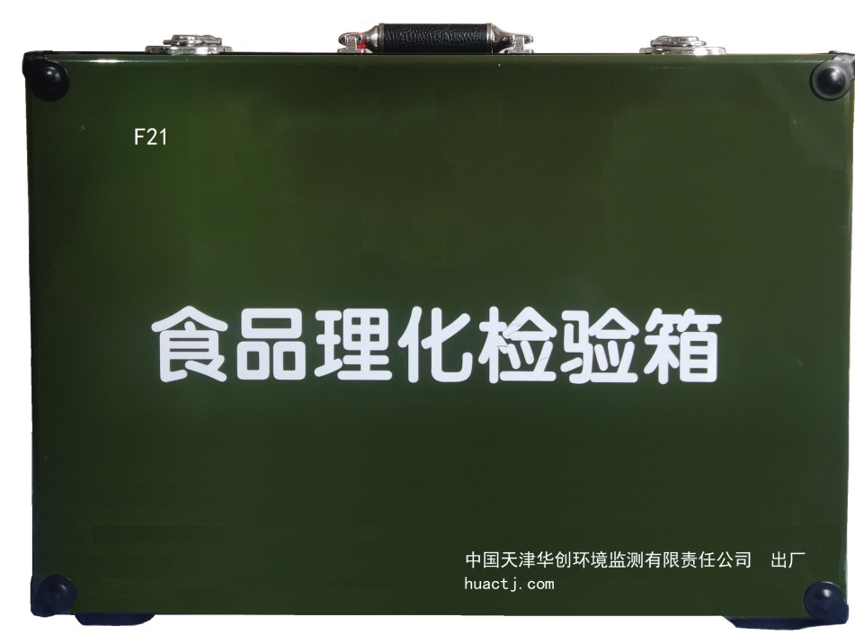

**F21食品理化检验箱装箱清单**

|  |  |  |  |  |  |
| --- | --- | --- | --- | --- | --- |
|  | **名 称** | **数 量** |  | **名 称** | **数 量** |
| 1 | 说明书 | 1本 | 31 | 5ml比色管 | 3支 |
| 2 | 100ml量筒 | 1个 | 32 | 10ml离心管 | 1支 |
| 3 | 25 ml量筒 | 1个 | 33 | 10ml比色管 | 2支 |
| 4 | 不锈钢试管架 | 1个 | 34 | 检氰塑料管塞 | 1付 |
| 5 | 黄曲霉毒素B1检测盒 | 1盒 | 35 | 筒状分液漏斗 | 1个 |
| 6 | 酒精计 | 1套 | 36 | 带嘴吸收管 | 1个 |
| 7 | 电加热器 | 1个 | 37 | 15ml刻度试管 | 1支 |
| 8 | 氰化物检测试纸 | 1盒 | 38 | 25ml比色管 | 2支 |
| 9 | 巴比妥检测试纸 | 1盒 | 39 | 试剂71 | 1瓶 |
| 10 | 安妥检测试纸 | 1盒 | 40 | 试剂72 | 1瓶 |
| 11 | 汞检测试纸 | 1盒 | 41 | 试剂41-47号 | 1瓶 |
| 12 | 敌鼠检测试纸 | 1盒 | 42 | 试剂61、62、63、65、66号 | 1瓶 |
| 13 | 游离矿酸检测试纸 | 1盒 | 43 | 试剂51-55号 | 1瓶 |
| 14 | 大镊子 | 1把 | 44 | 小试剂1-6号、11-25号、27、30、32、36号 | 各1支 |
| 15 | 小镊子 | 1把 | 45 | 60ml细口瓶 | 1个 |
| 16 | 手术剪 | 1把 | 46 | 50ml烧杯 | 1个 |
| 17 | 吸管架（金属） | 1个 | 47 | 100ml烧杯 | 1个 |
| 18 | 试管夹 | 1个 | 48 | 150ml塑料杯 | 1个 |
| 19 | 小毛刷 | 1个 | 49 | 酒精炉 | 1个 |
| 20 | 记号笔 | 1支 | 50 | 炉架 | 1个 |
| 21 | 药勺 | 4个 | 51 | 检砷管 | 1包 |
| 22 | 塑料滴管 | 5支 | 52 | 电子pH计 | 1套 |
| 23 | 玻璃棒 | 1根 | 53 | 采样袋 | 5个 |
| 24 | 微量进样器 | 1个 | 54 | 小毛巾 | 1个 |
| 25 | 1ml短吸管 | 1支 | 55 | 小香皂 | 1个 |
| 26 | 2ml短吸管 | 1支 | 56 | 洗耳球 | 1个 |
| 27 | 5ml短吸管 | 1支 | 57 | 乳头球 | 1个 |
| 28 | 多用刀 | 1把 | 58 | 石棉网 | 1个 |
| 29 | 有机磷检测试纸 | 1盒 | 59 | 具塞金属弯管 | 1个 |
| 30 | 火柴 | 2盒 | 60 | 采样塑料瓶 | 2个 |

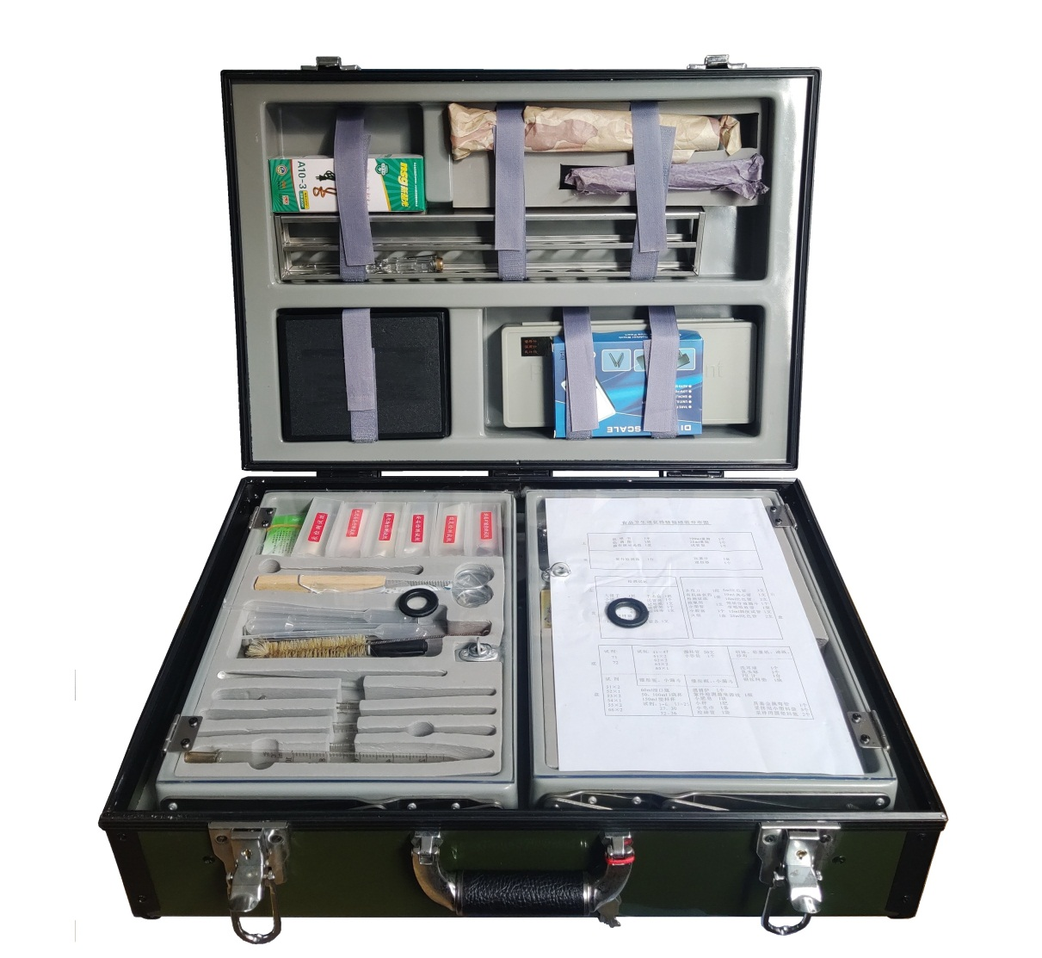

F21食品理化检验箱内一

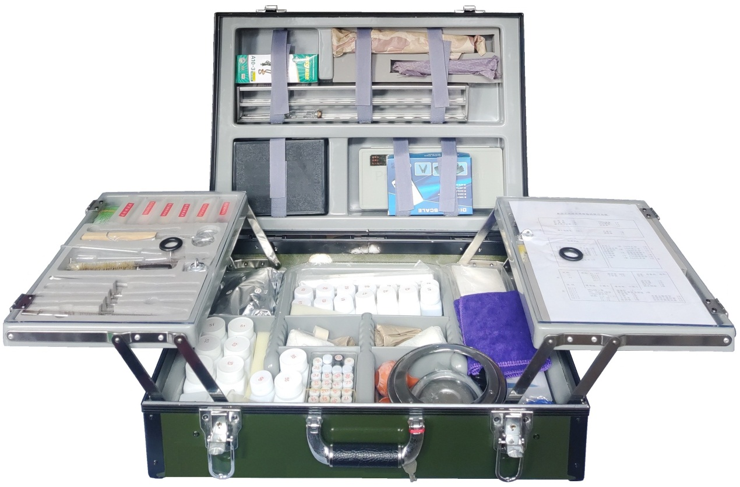

F21食品理化检验箱内二